Муниципальный этап всероссийской олимпиады школьников по МХК
2012 -2013 учебный год

10 класс
ПЕРВЫЙ ТИП ЗАДАНИЙ

Задание 1.
Установите правильное соответствие, варианты ответов запишите в таблицу:

- архитектура | - искусство пластических и ритмических движений
- балет | - искусство, в котором переживания, чувства и идеи выражаются ритмически и интонационно организованными звуками
- графика | - искусство создания объёмных художественных произведений путём резьбы, лепки или отливки
- живопись | - искусство изображения драматических произведений на сцене
- музыка | - искусство театрального танца
- скульптура | - искусство изображать действительность красками
- танец | - строительное искусство, зодчество
- театр | - искусство изображать предметы линиями и штрихами, без красок

Задание 2.
Отметьте в таблице знаком «+» принадлежность персоналии к тому или иному виду искусства и напишите одно произведение искусства, автором которого является данная персоналия:
Персоналия | Живопись | Музыка | Произведение искусства
Брюллов К.П.
Васнецов В.М.
Глинка М.И.
Левитан И.И.
Мусоргский М.П.
Рахманинов С.В.
Римский-Корсаков Н.А
Суриков В.И.
Чайковский П.И.
Шишкин И.И.

Задание 3.
Перед вами шедевры мирового искусства, посвященные библейскому образу Богоматери с младенцем Христом.
- Назовите авторов произведений, название работ и время (век) их создания.
- Укажите, к каким видам живописи относятся эти произведения (техника исполнения).
- Какому из этих произведений А.А.Фет посвятил данное стихотворение?
Вот сын ее, - он тайна Иеговы,
Лелеем девы чистыми руками.
У ног ее земля под облаками,
На воздухе нетленные покровы.

И, преклонясь, с Варварою готовы
Молиться ей мы на коленях сами
Или, как Сикст, блаженными очами
Встречать того, кто рабства сверг оковы…
(фрагмент)

1.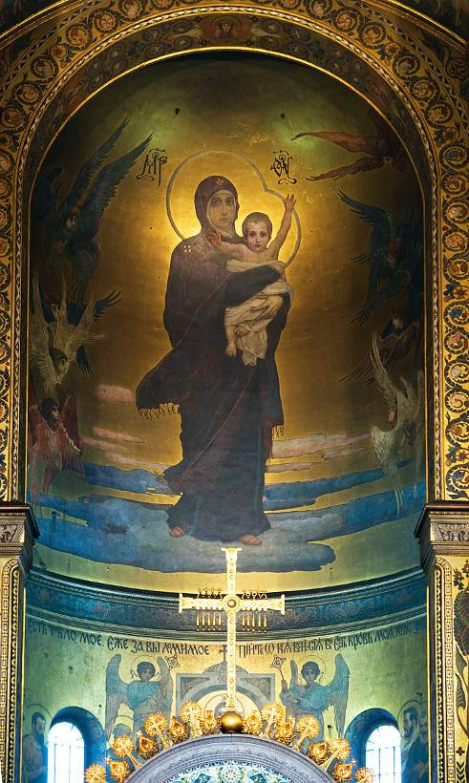 | 2.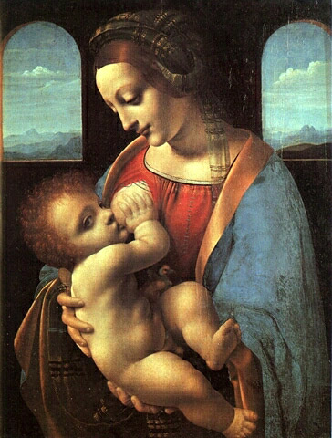
3.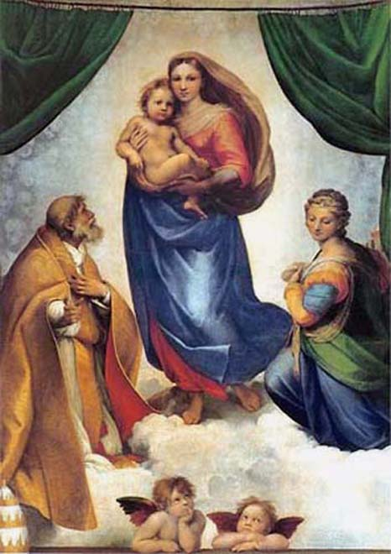  ________________________________________ | 4.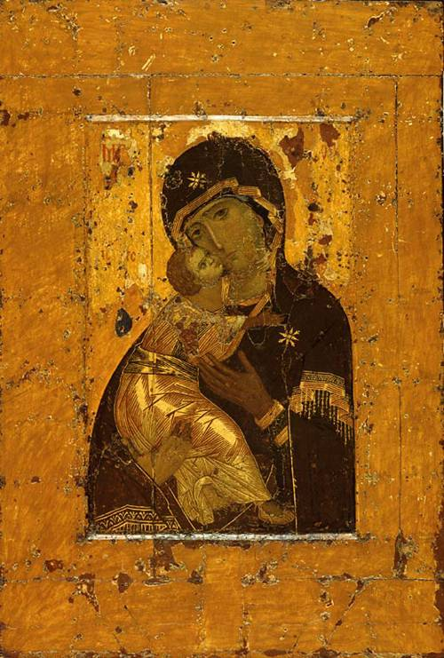  ________________________________________

Здание 4. Отметьте знаком «+» в предложенном списке только те термины, которые относятся к архитектуре:

  - аккомпанемент
  - анфилада
  - арка
  - балюстрада
  - гротеск
  - кантата
  - капитель
  - колоннада
  - либретто
  - мадригал
  - пандус
  - парапет
  - партитура
  - портал
  - ризалит
  - тимпан
  - увертюра
  - эпитафия

ВТОРОЙ ТИП ЗАДАНИЙ

Задание 1. Закончите следующие фразы:
- портрет, написанный художником с себя самого - ______________________________
- рисунок, комически изображающий кого-нибудь или что-нибудь - _______________
- картина с изображением «мёртвой натуры»: цветов, фруктов, битой дичи, рыбы и т.п. – ______________________________________________________________________
- рисунок, картина, изображающая природу - ___________________________________
- изображение какого-либо человека на картине или фотографии - _________________

Задание 2.
- Охарактеризуйте скульптуру Донателло «Давид». Используйте 13-15 определений.
- Опишите знаменитое произведение древнерусского искусства «Троица» Андрея Рублева. Используйте 13-15 определений.

ТРЕТИЙ ТИП ЗАДАНИЙ
Задание 1.
Определите художественное полотно по фрагменту. Каким музыкальным произведением Вы могли бы его проиллюстрировать?

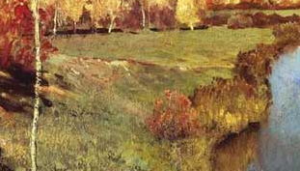
Автор_______________________________
Название____________________________
Какую часть композиции занимает представленный фрагмент?___________________

Напишите 5 словосочетаний, которые понадобятся Вам для описания данной картины __________________________________________________________________
____________________________________________________________________
________________________________________________________________________________________________________________________________________
Музыкальное произведение (автор и название)
____________________________________________________________________________________________________________________________________________________________________________________________________________

Задание 2.
Даны изображения архитектурных сооружений и интерьеров знаменитых русских архитекторов. Заполните таблицу, выполнив задания.
- Укажите в таблице название архитектурного сооружения и имя архитектора
- Проставьте очередность постройки сооружений.
- Определите стиль архитектурных сооружений и интерьеров.
- Назовите не менее пяти признаков каждого стиля.

1.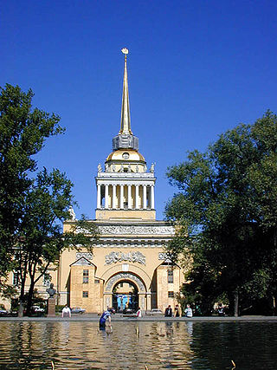 2. 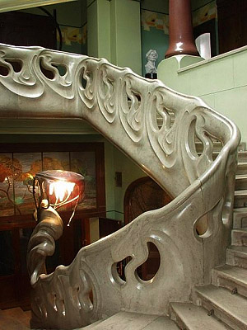 3. 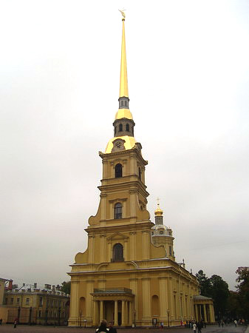
4.
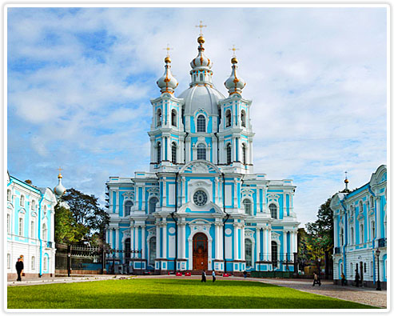
5.
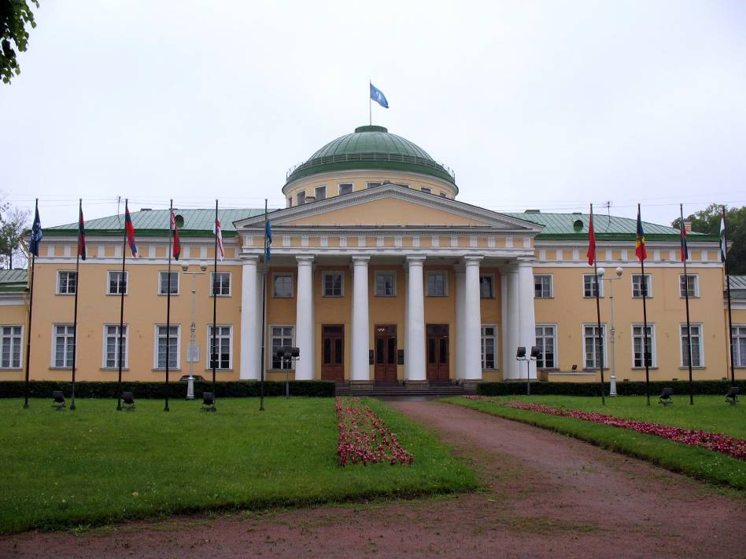

№ | Название, архитектор | Очередность постройки | Стиль | Краткая характеристика стиля (признаки стиля)

ЧЕТВЁРТЫЙ ТИП ЗАДАНИЙ
Подготовьте презентацию на тему «Когда говорят пушки, музы молчат?» К 170-летию со дня рождения художника-баталиста Василия Васильевича Верещагина (1842-1904).

